Sériová rozhraní mcu

* Používají se ke:
  + Komunikaci mezi jednotlivými MCU moduly
    - jednotky až stovky metrů
  + Komunikace mezi integrovanými obvody nebo mezi moduly na krátkou vzdálenost
    - jednotky metrů, centimetry

# I2C/TWI

## Vlastnosti

* + Vzdálenost ~1m
  + Rychlost (rozdělena na módy):
    - Standard mode 100 kbps
    - Fast mode 400 kbps
    - Fast mode plus 1 Mbps
    - High-speed mode 1.7 Mbps
    - Ultra-fast mode 5 Mbps
  + Half-duplex
  + Synchronní (sběrnice používá společný hodinový signál)
  + Multi-master
  + Topologie BUS
  + Zařízení nelze připojovat za běhu
  + Každé zařízení má svou adresu (7 bitová nebo 10 bitová)
* =Inter-Integrated Circuit
* od firmy Philips
* Používá se k připojení nízko-rychlostních periferií (displeje telefonů, RTC, otáčky větráků)
* TWI (Two Wire Interface) = I2C (změna názvu kvůli patentu)
* Detekce kolizí se používá hlavně u arbitrace (= předání mastera)
  + Neustále kontroluje vysílané bity se stavem SDA
  + Pokud jedna stanice vysílá H a druhá L, musí stanice vysílající H (když je na lince L) přestat vysílat

## Princip propojení

* Dva vodiče:
  + SDA (serial data)
  + 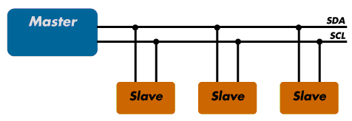SCL (serial clock)

## Komunikace

* Je zahájena masterem snížení úrovně SDA na 0, SCL má úroveň 1
* Po vyslání startbitu začne master vysílat adresu uzlu, se kterým chce komunikovat
* Poté odešle jeden read/write bit
* Dále potvrzovací bit (ACK bit)
* Poté 8 bit dat a opět ACK bit (toto se může opakovat několikrát)
* Přenos končí stop bitem
* 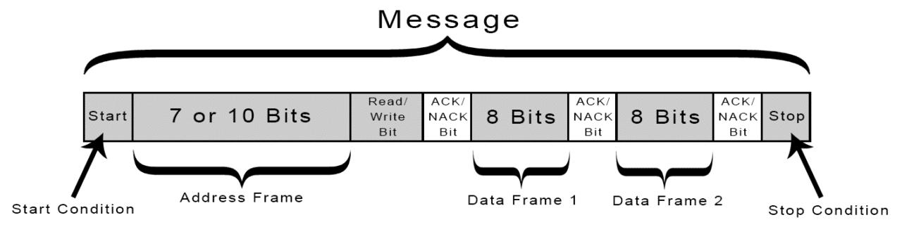General Call Address – fixně daná broadcastová adresa (nesmí ji mít žádné jiné zařízení)

# SPI

* Určení pro připojení vnějších pamětí, AD převodníků a dalších obvodů k MCU
* Připojení čtyřmi vodiči
  + MOSI – Master Out Slave In (u mastera datový výstup u slave datový vstup)
  + MISO – Master In Slave Out
  + SCK – Hodinový signál (master výstup, slave vstup)
  + SS – Slave Select

## Vlastnosti

* Vzdálenost <1m
* Rychlost ~10Mbps
* Fullduplex
* Synchronní
* Rámec: data 8/16 bit
* Singlemaster
* Topologie STAR
* Zařízení nelze připojovat za běhu
* Není odolné proti rušení
* Hardwarová adresace
* Počet zařízení podle počtu vývodů na masteru

## 1-WIRE

* Od firmy Dallas Semiconductor Corp
* Komunikace mezi zařízeními na nízké datové úrovni
* Používá dva dráty: data a uzemnění

## Vlastnosti

* Vzdálenost ~10m
* Rychlost 16.4kbps/125kbps
* Halfduplex
* Zabezpečení: Cyklický redundantní součet
* Bez odolnosti proti rušení
* Asynchronní bitově orientované
* Rámec: 8bit family/48bit serial/8bit CRC
* Singlemaster
* S napájením a připojováním za běhu
* Topologie BUS
* 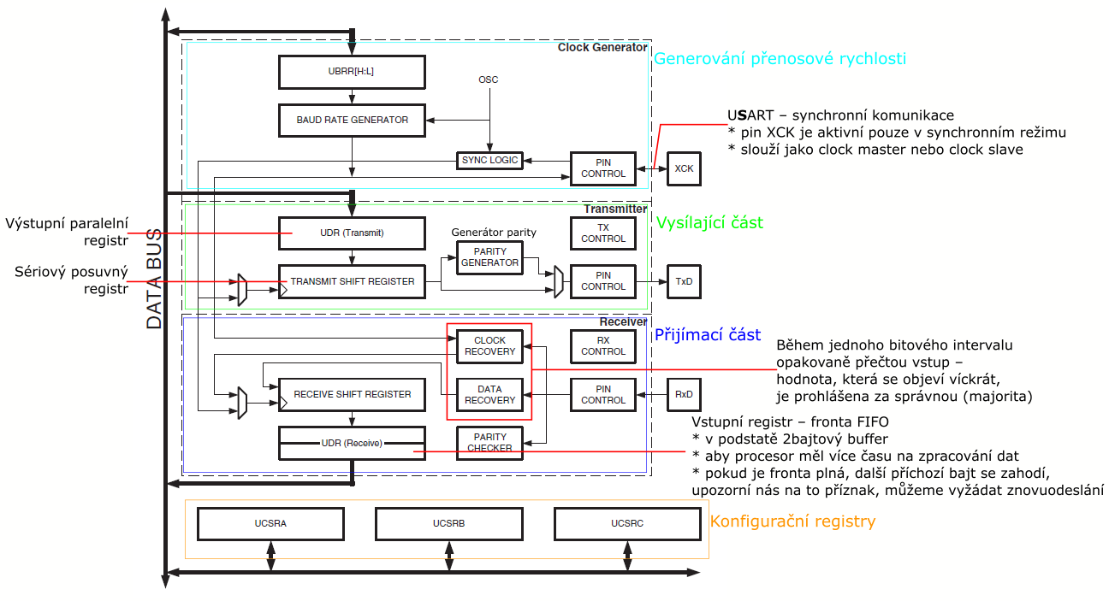Clock Generator obsahuje synchronizační logiku pro externí vstupní pulz a Boud Rate generator který upravuje frekvenci mikrokontroleru pna frekvenci vhodnou pro USART
* Režimy (nastavují se v konfiguračních registrech):
  + Normální asynchronní
  + Asynchronní s dvojnásobnou rychlostí
    - Frekvence asynchronní komunikace je 2× rychlejší (Baud Rate Generator dělen 8 místo 16)
  + Synchronní – master
    - XCK slouží jako clock master/slave (v asynchronním režimu se nepoužívá)
    - Bez pinu XCK se musí obětovat jeden z pinů na vysílající nebo přijímající části
  + Synchronní – slave